ПАМЯТКА ДЛЯ НАСЕЛЕНИЯ

Грипп является самым распространённым заболеванием, вызванным вирусами. Возбудитель этой инфекции чрезвычайно изменчив.
Самым эффективным путем профилактики гриппа и его тяжелых последствий является вакцинация.

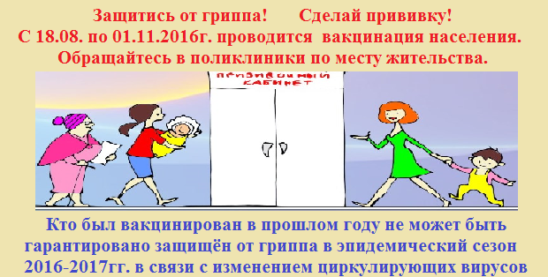
www.gcmp.ru

Вакцинация проводится бесплатно для групп риска: детям с 6-ти месяцев до 7 лет, учащимся 1-11 классов, студентам, беременным женщинам, работникам медицинских и образовательных организаций, работникам предприятий общественного питания и пищевой промышленности, торговли, сферы обслуживания, транспорта, коммунальной сферы, лицам старше 60 лет, лицам подлежащим призыву на военную службу, лицам с хроническими заболеваниями.

У беременных женщин резко возрастает риск осложнений после гриппа, что может привести к преждевременному прерыванию беременности. Акушеры-гинекологи настоятельно рекомендуют прививаться, начиная с 14-й недели беременности.

Эффективность иммунизации современными противогриппозными вакцинами составляет 70-90%. Снижается число случаев развития воспаления легких, обострения хронических заболеваний.

